Міністерство освіти і науки України
Центральноукраїнський національний технічний університет
Механіко-технологічний факультет
ЗВІТ
ПРО ВИКОНАННЯ ЛАБОРАТОРНОЇ РОБОТИ № 6
з навчальної дисципліни “Модульне програмування”

Програмна реалізація абстрактних типів даних
ЗАВДАННЯ ВИДАВ
доцент кафедри кібербезпеки та програмного забезпечення
Доренський О. П.
https://github.com/odorenskyi/
ВИКОНАВ
студент академічної групи КБ-19
Ковальов В.О.
ПЕРЕВІРИВ
старший викладач кафедри кібербезпеки та програмного забезпечення
Поліщук Л. І.
Кропивницький – 2020
Завдання
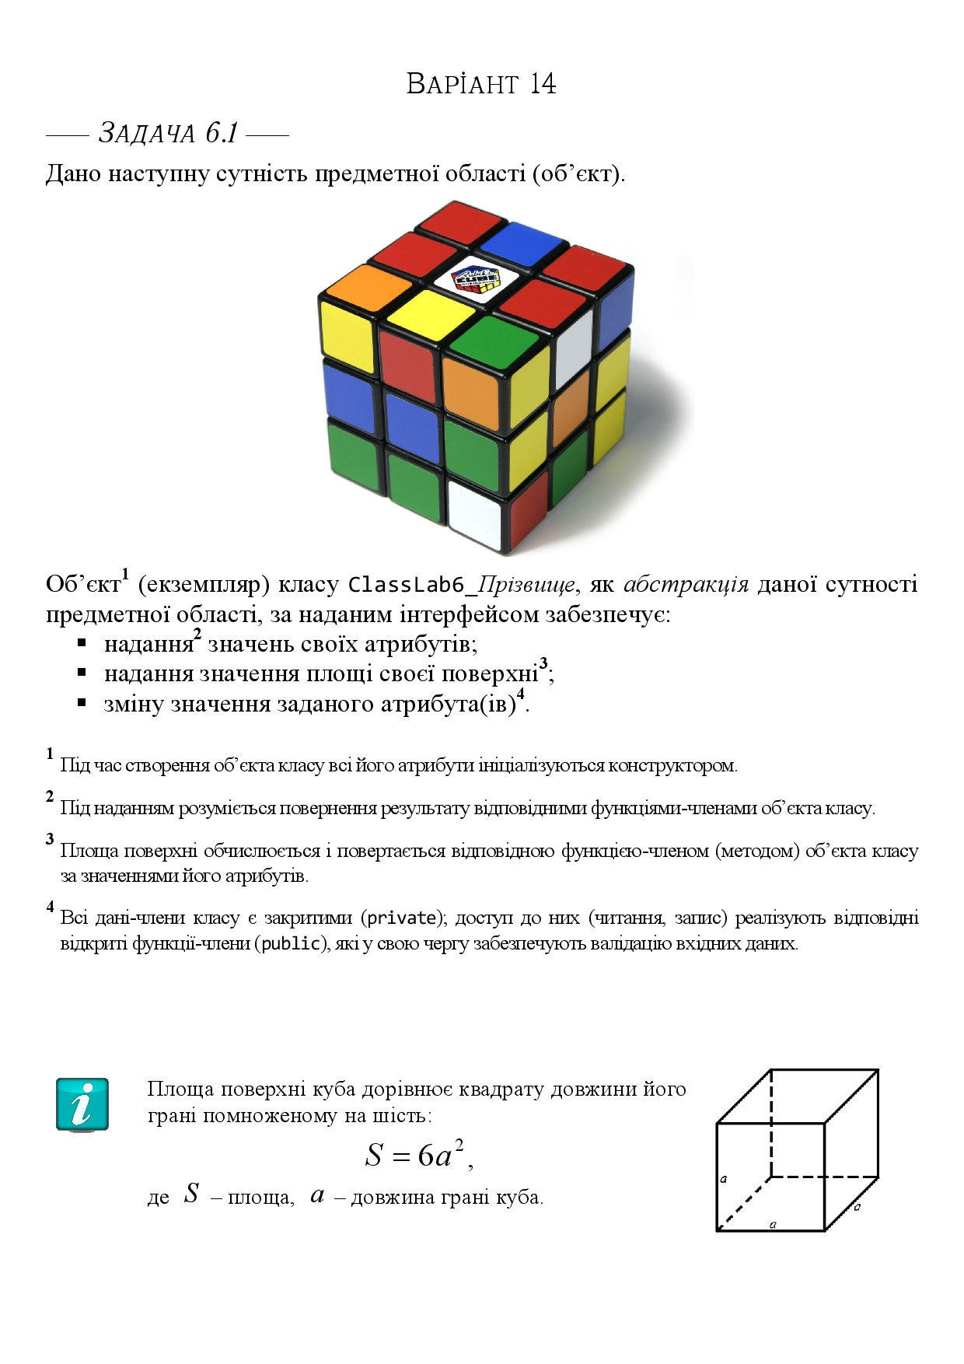

Тема Програмна реалізація абстрактних типів даних

Мета полягає у набутті ґрунтовних вмінь і практичних
навичок об’єктного аналізу й проектування, створення класів С++
та тестування їх екземплярів, використання препроцесорних
директив, макросів і макрооператорів під час реалізації програмних
засобів у кросплатформовому середовищі Code::Blocks.

Код програм:

#include <iostream>
#include <windows.h>
#include "ModulesKovalov.h"
#include <fstream>
#include <string>

using namespace std;

string text;

int count_rows(string s){
int c = 0;
for(int i = 0; i < s.length(); i++){
if(s[i] == char(0x0A)){
c++;
}
}
return c;
}

int count_slash(string s){
int c = 0;
for(int i = 0; i < s.length(); i++){
if(s[i] == char(92)){
c++;
}
}
return c;
}

bool check_location(string location){
while(count_slash(location)> 2)
location.erase(0, location.find(char(92)) + 1);
string folder = location;
folder.erase(folder.find(char(92)), folder.length() - folder.find(char(92)));
if(folder == toCP866("lab6")){
location.erase(0, location.find(char(92)) + 1);
folder = location;
folder.erase(folder.find(char(92)), folder.length() - folder.find(char(92)));
if(folder != toCP866("prj")){
return false;
}
}else{
return false;
}
return true;
}

void readline(){
string temp = text;
temp.erase(temp.find(char(32)), temp.length() - temp.find(char(32)));
text.erase(0, text.find(char(0x0A)) + 1);
ClassLab6_Kovalov var(temp);
}

void readlastline(){
string temp = text;
temp.erase(temp.find(char(32)), temp.length() - temp.find(char(32)));
text = "";
ClassLab6_Kovalov var(temp);
}

int main(int argc, char *argv[])
{
SetConsoleCP(866);
SetConsoleOutputCP(866);
string location = *argv;
if(!check_location(location)){
ofstream ofs("TestResults.txt", ios::out);
ofs<<"Встановленi вимоги порядку виконання лабораторної роботи порушено!";
ofs.close();
system("pause");
return 0;
}
ofstream ofs("..\\TestSuite\\TestResults.txt", ios::out);
ofs.close();
ifstream ifs("..\\TestSuite\\TestSuite.txt", ios::in);
ifs.seekg (0, ifs.end);
int length = ifs.tellg();
ifs.seekg (0, ifs.beg);
char * buffer = new char [length];
ifs.read (buffer,length);
ifs.close();
text = buffer;
while(count_rows(text) > 0){
readline();
}
readlastline();
system("pause");
return 0;
}

ModulesKovalov.h

#include <string>
#include <fstream>

using namespace std;

string toCP866(char s[]){
char mes[100];
CharToOem(s,mes);
return mes;
}

string toCP1251(char s[]){
char mes[100];
OemToChar(s,mes);
return mes;
}

string cut(string v){
if(v.find(char(44)) != -1)
v[v.find(char(44))] = char(46);
while((v.rfind(char(45)) < v.rfind(char(48)) && v[v.size()-1] == char(48)) || v[v.size()-1] == char(45))
v.erase(v.size()-1, 1);
return v;
}

class ClassLab6_Kovalov{
private:
double x, sq;

string check_numb(string s){//0 - not passed, 1 - passed
char buf;
for(int i = 0; i < s.length(); i++){
if(int(s[i]) < 48 || int(s[i]) > 57){
if(s[i] != char(46) && s[i] != char(45)){
buf = s[i];
s = "Неправильний символ: ";
s += buf;
s += "!";
return s;
}
}
}
if(s[0] == char(46) || s[s.length()-1] == char(46)){
s = "Неправильний символ: .!";
return s;
}
if(s[0] == char(45) && s[1] == char(46)){
s = "Неправильний символ: .!";
return s;
}
if(s.find(char(46) + char(46)) < s.length()-1){
s = "Неправильний символ: .!";
return s;
}
if(s.find(char(45)) > 0 && s.find(char(45)) < s.length()-1){
s = "Неправильний символ: -!";
return s;
}
return "";
}

string check_value(string s){
if(check_numb(s) != ""){
return check_numb(s);
}
if(stod(s) <= 0){
return (s + " менше або дорівнює 0!");
}
return "";
}

void calc_sq(){
sq = 6 * x * x;
}

public:
double getx(){
return x;
}
double getsq(){
return sq;
}

string setx(string d){
if(check_value(d) != ""){
return check_value(d);
}
x = stod(d);
return "";
}

int set_values(string a){
a = cut(a);
ofstream ofs("..\\TestSuite\\TestResults.txt", ios::app);
if(setx(a) != ""){
ofs<<setx(a)<<"\n\n";
ofs.close();
return -1;
}else{
setx(a);
}

calc_sq();
ofs<<"x = "<<getx()<<"; Square = "<<getsq()<<"\n\n";
ofs.close();
return 0;
}

ClassLab6_Kovalov(string a){
set_values(a);
}
};

Висновок. Під час виконання даної лабораторної роботи мною було набуто ґрунтовних вмінь і практичних навичок об’єктного аналізу й проектування, створення класів С++
та тестування їх екземплярів, використання препроцесорних
директив, макросів і макрооператорів під час реалізації програмних
засобів у кросплатформовому середовищі Code::Blocks.
Ця лабораторна робота не була важкою, але була досить цікава, я впевнений що вона була корисна для мене як для майбутнього спеціаліста.

